Отчет
за январь
МБОУ Пестриковской СОШ по реализации проекта
«Время добрых дел»

Мероприятия в рамках проекта | Возраст участников | Охват | Экологический результат | Воспитательный результат
Классный час на экологическую тему «Природа не прощает ошибок» | 6-17 | 100% | расширить представление детей об экологических законах | способствовать воспитанию патриотизма и гуманного отношения к родной природе,  формировать негативную нравственную оценку нарушений в сфере природы, негативное отношение к бездумному, безответственному отношению к природе
Конкурс плакатов «ЭкоРадуга» | 6-17 | 100% | формирование убеждений о необходимости бережно относиться к природе.

Директор школы: __________(Евтеева Н.А.)

Фото-отчет
Конкурс плакатов «ЭкоРадуга»

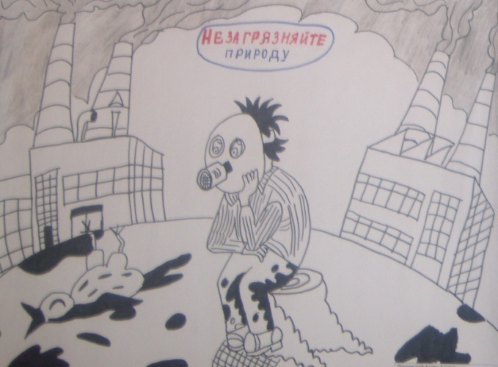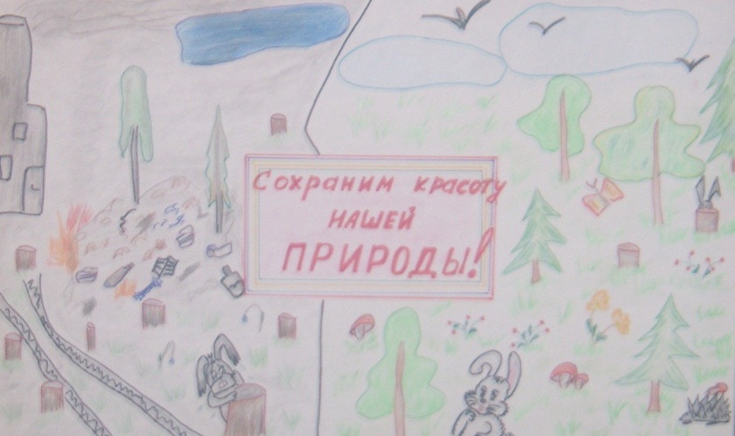
Прохоренко Анна, 5 класс Роданкова Анастасия, 4 класс
Учитель: Смирнова В.В. Учитель: Рогова Н.А.

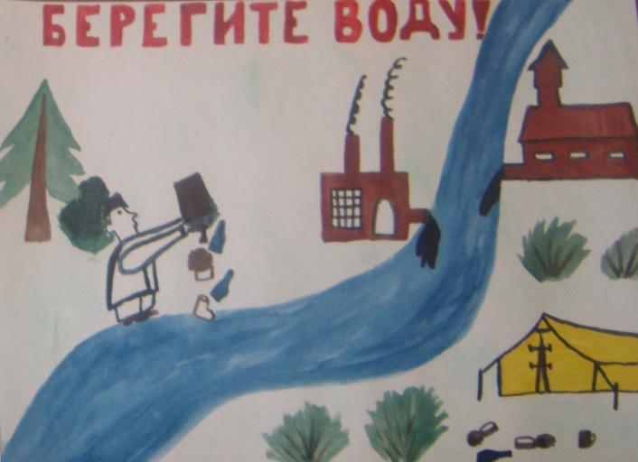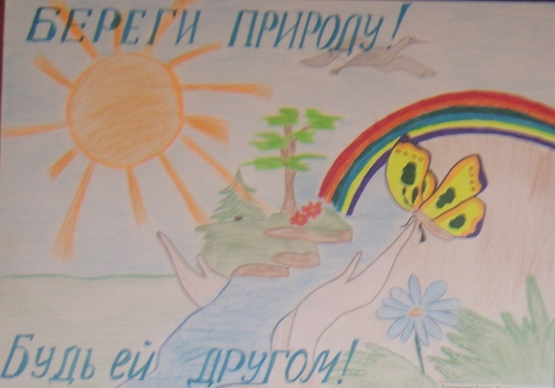
Пелевин Максим, 3 класс Тухлинович Елена, 2 класс
Учитель: Коршунова Ю.Н. Учитель: Игнатова Т.И.
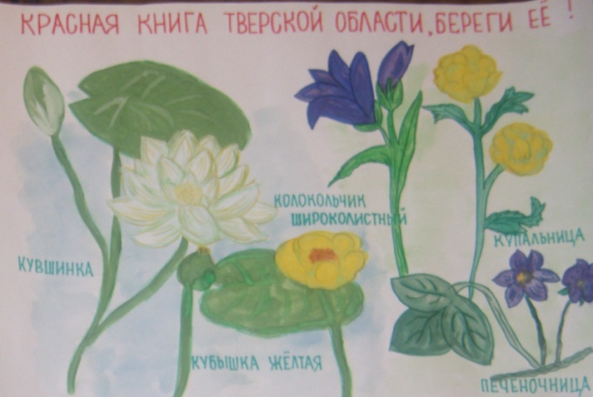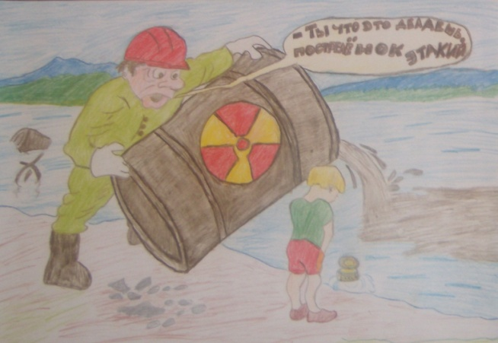
Шарапова Дарья, 4 класс Костерева Екатерина, ,5 класс
Учитель: Рогова Н.А. Учитель: Смирнова В.В.

Классный час на экологическую тему «Природа не прощает ошибок»
